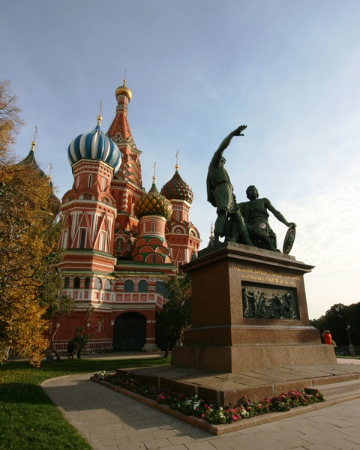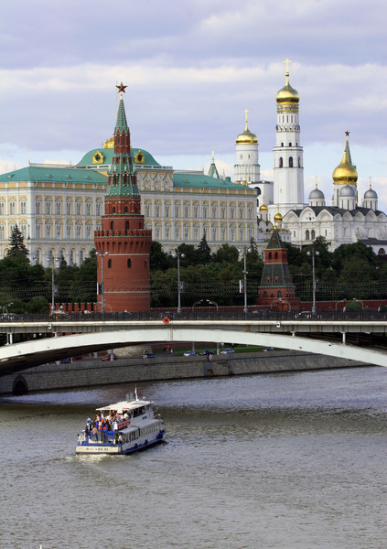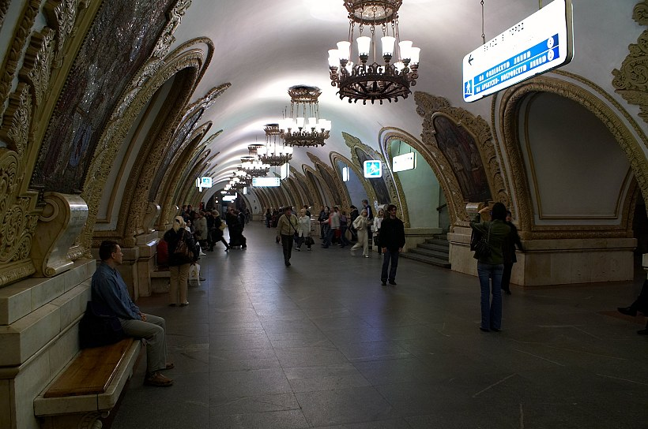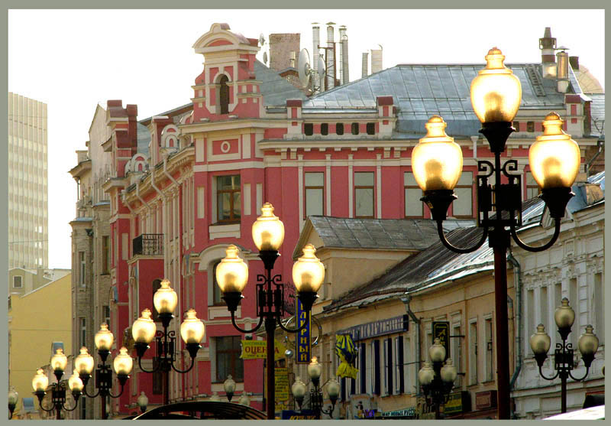
Код М004С
«МОСКОВСКИЕ ВЫХОДНЫЕ»
(3 дня)
1 день
Встреча группы
Экскурсия в Макдональдс
Обзорная экскурсия по Москве
Размещение в гостинице
Ужин
Посещение парка водных развлечений «Ква - парк»
2 день
Завтрак
Встреча у метро с экскурсоводом
Экскурсия «Московское метро»
Обед
Экскурсия «Московский зоопарк» (входные билеты оплачиваются отдельно) или экскурсия «Ах Арбат, мой Арбат»
Свободное время. Ужин.
Посещение представления «Красавица и чудовище» (входные билеты оплачиваются отдельно)
3 день
Завтрак. Выезд из гостиницы
Экскурсия «Московский Кремль»
Посещение катка на Красной площади (входные билеты оплачиваются отдельно)
Обед
Отправление на вокзал
*туристическая компания оставляет за собой право осуществлять замену очередности экскурсий и вносить некоторые изменения в программу без уменьшения количества и качества услуг.

Стоимость программы на человека без посещения «Ква – парка» (руб.)
Группа | гостиница |  | Транспорт  1 и 3 день
Группа | Эконом (размещение в блоке 2+2) | Улучшенный в двухместном | Транспорт  1 и 3 день
16 – 19 чел.  (дети до 12 лет) | 6300 (6000) | 7450(7100) | 1850
35 – 40 чел.  (дети до 12 лет) | 5850(5450) | 7000 (6600) | 900

В стоимость программы включено:
- сопровождение группы
-экскурсии по программе
- проезд на метро
- входные билеты в Кремль (без посещения соборов Кремля)
- проживание в гостинице туристического класса в номерах выбранной категории
- питание 2 завтрака, 2 обеда, 2 ужина
Оплачивается отдельно:
- транспортное обслуживание 1 и 3 день
- входные билеты в Московский зоопарк, на каток, на спектакль «Красавица и чудовище»
- питание в Макдональдсе
- посещение «Ква – парка»

Стоимость программы на человека с посещением «Ква – парка» (руб.)
Группа | гостиница |  | Транспорт  1 и 3 день
Группа | Эконом (размещение в блоке 2+2) | Улучшенный в двухместном | Транспорт  1 и 3 день
16 – 19 чел.  (дети до 12 лет) | 8000(7250) | 9100(8400) | 1850
35 – 40 чел.  (дети до 12 лет) | 7500 (6800) | 8650 (7900) | 900

В стоимость программы включено:
- сопровождение группы
-экскурсии по программе
- проезд на метро
- входные билеты в Кремль (без посещения соборов Кремля)
- проживание в гостинице туристического класса в номерах выбранной категории
- посещение «Ква – парка»
- питание 2 завтрака, 2 обеда, 2 ужина
Оплачивается отдельно:
- транспортное обслуживание 1 и 3 день
- входные билеты в Московский зоопарк, на каток, на спектакль «Красавица и чудовище»
- питание в Макдональдсе
Туристическим компаниям предоставляется скидка 10% (цены не включают НДС)

